- Interconnexion du routage des appels entre MTN CONAKRY et MEDIA CONTACT COTE d’IVOIRE
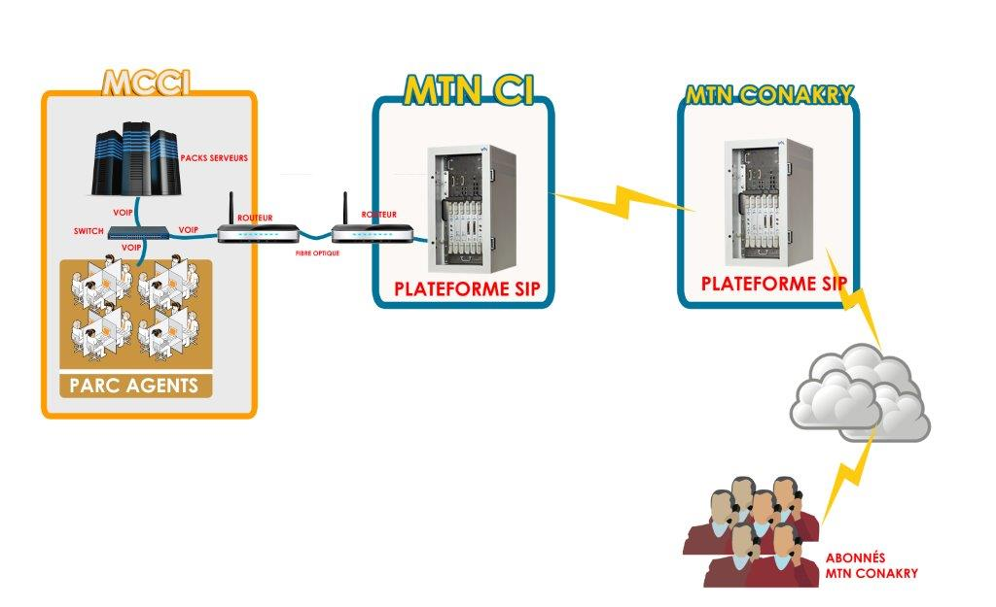
Commentaires :
Dans le cadre de la prestation de MTN CONAKRY, nous allons utiliser la filiale de la Cote d’Ivoire du GROUP MEDIA CONTACT afin d’exécuter la prestation. Pour ce fait, vous trouverez ci-dessus l’architecture d’interconnexion du routage de appels prévu.
MTN CI sera l’intermédiaire pour le routage des appels vu qu’on est déjà interconnecte en trunk SIP. Ce rôle d’intermédiaire afin de nous permettre d’avoir une communication fiable pour cette prestation sensible.
- Ainsi, les conseillers clients émettent les appels depuis notre PABX ;
- Ces appels à travers la fibre optique arrivent au niveau de MTN CI qui s’occupe de les acheminer à partir d’une liaison stable vers MTN CONAKRY qui a son tour les achemine vers ses différents abonnés

- Interconnexion des applications métiers entre MTN CONAKRY et MEDIA CONTACT COTE d’IVOIRE

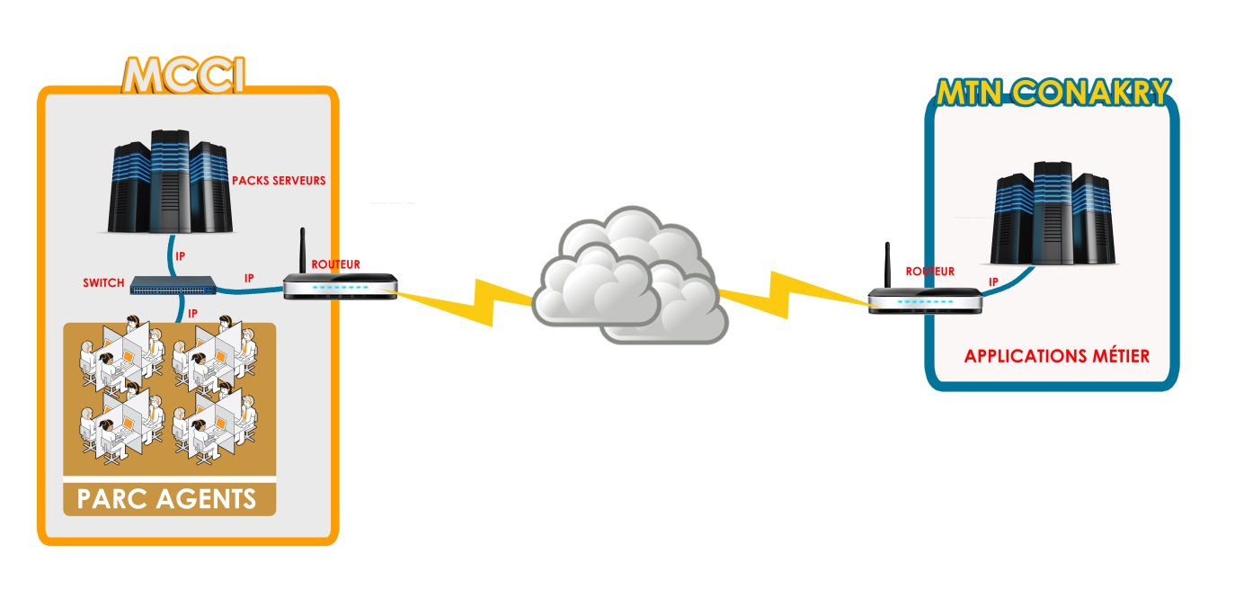

Commentaires :
Pour accéder aux applications métiers, nous proposons une connexion Data via une liaison Internet dédié avec une bande passante de 8 Mbits qui sera augmentée au fur et à mesure en fonction du taux d’occupation.
Ainsi, à partir d’un lien http, les agents accent aux différentes applications dont ils ont besoin dans le cadre de leur prestation.

